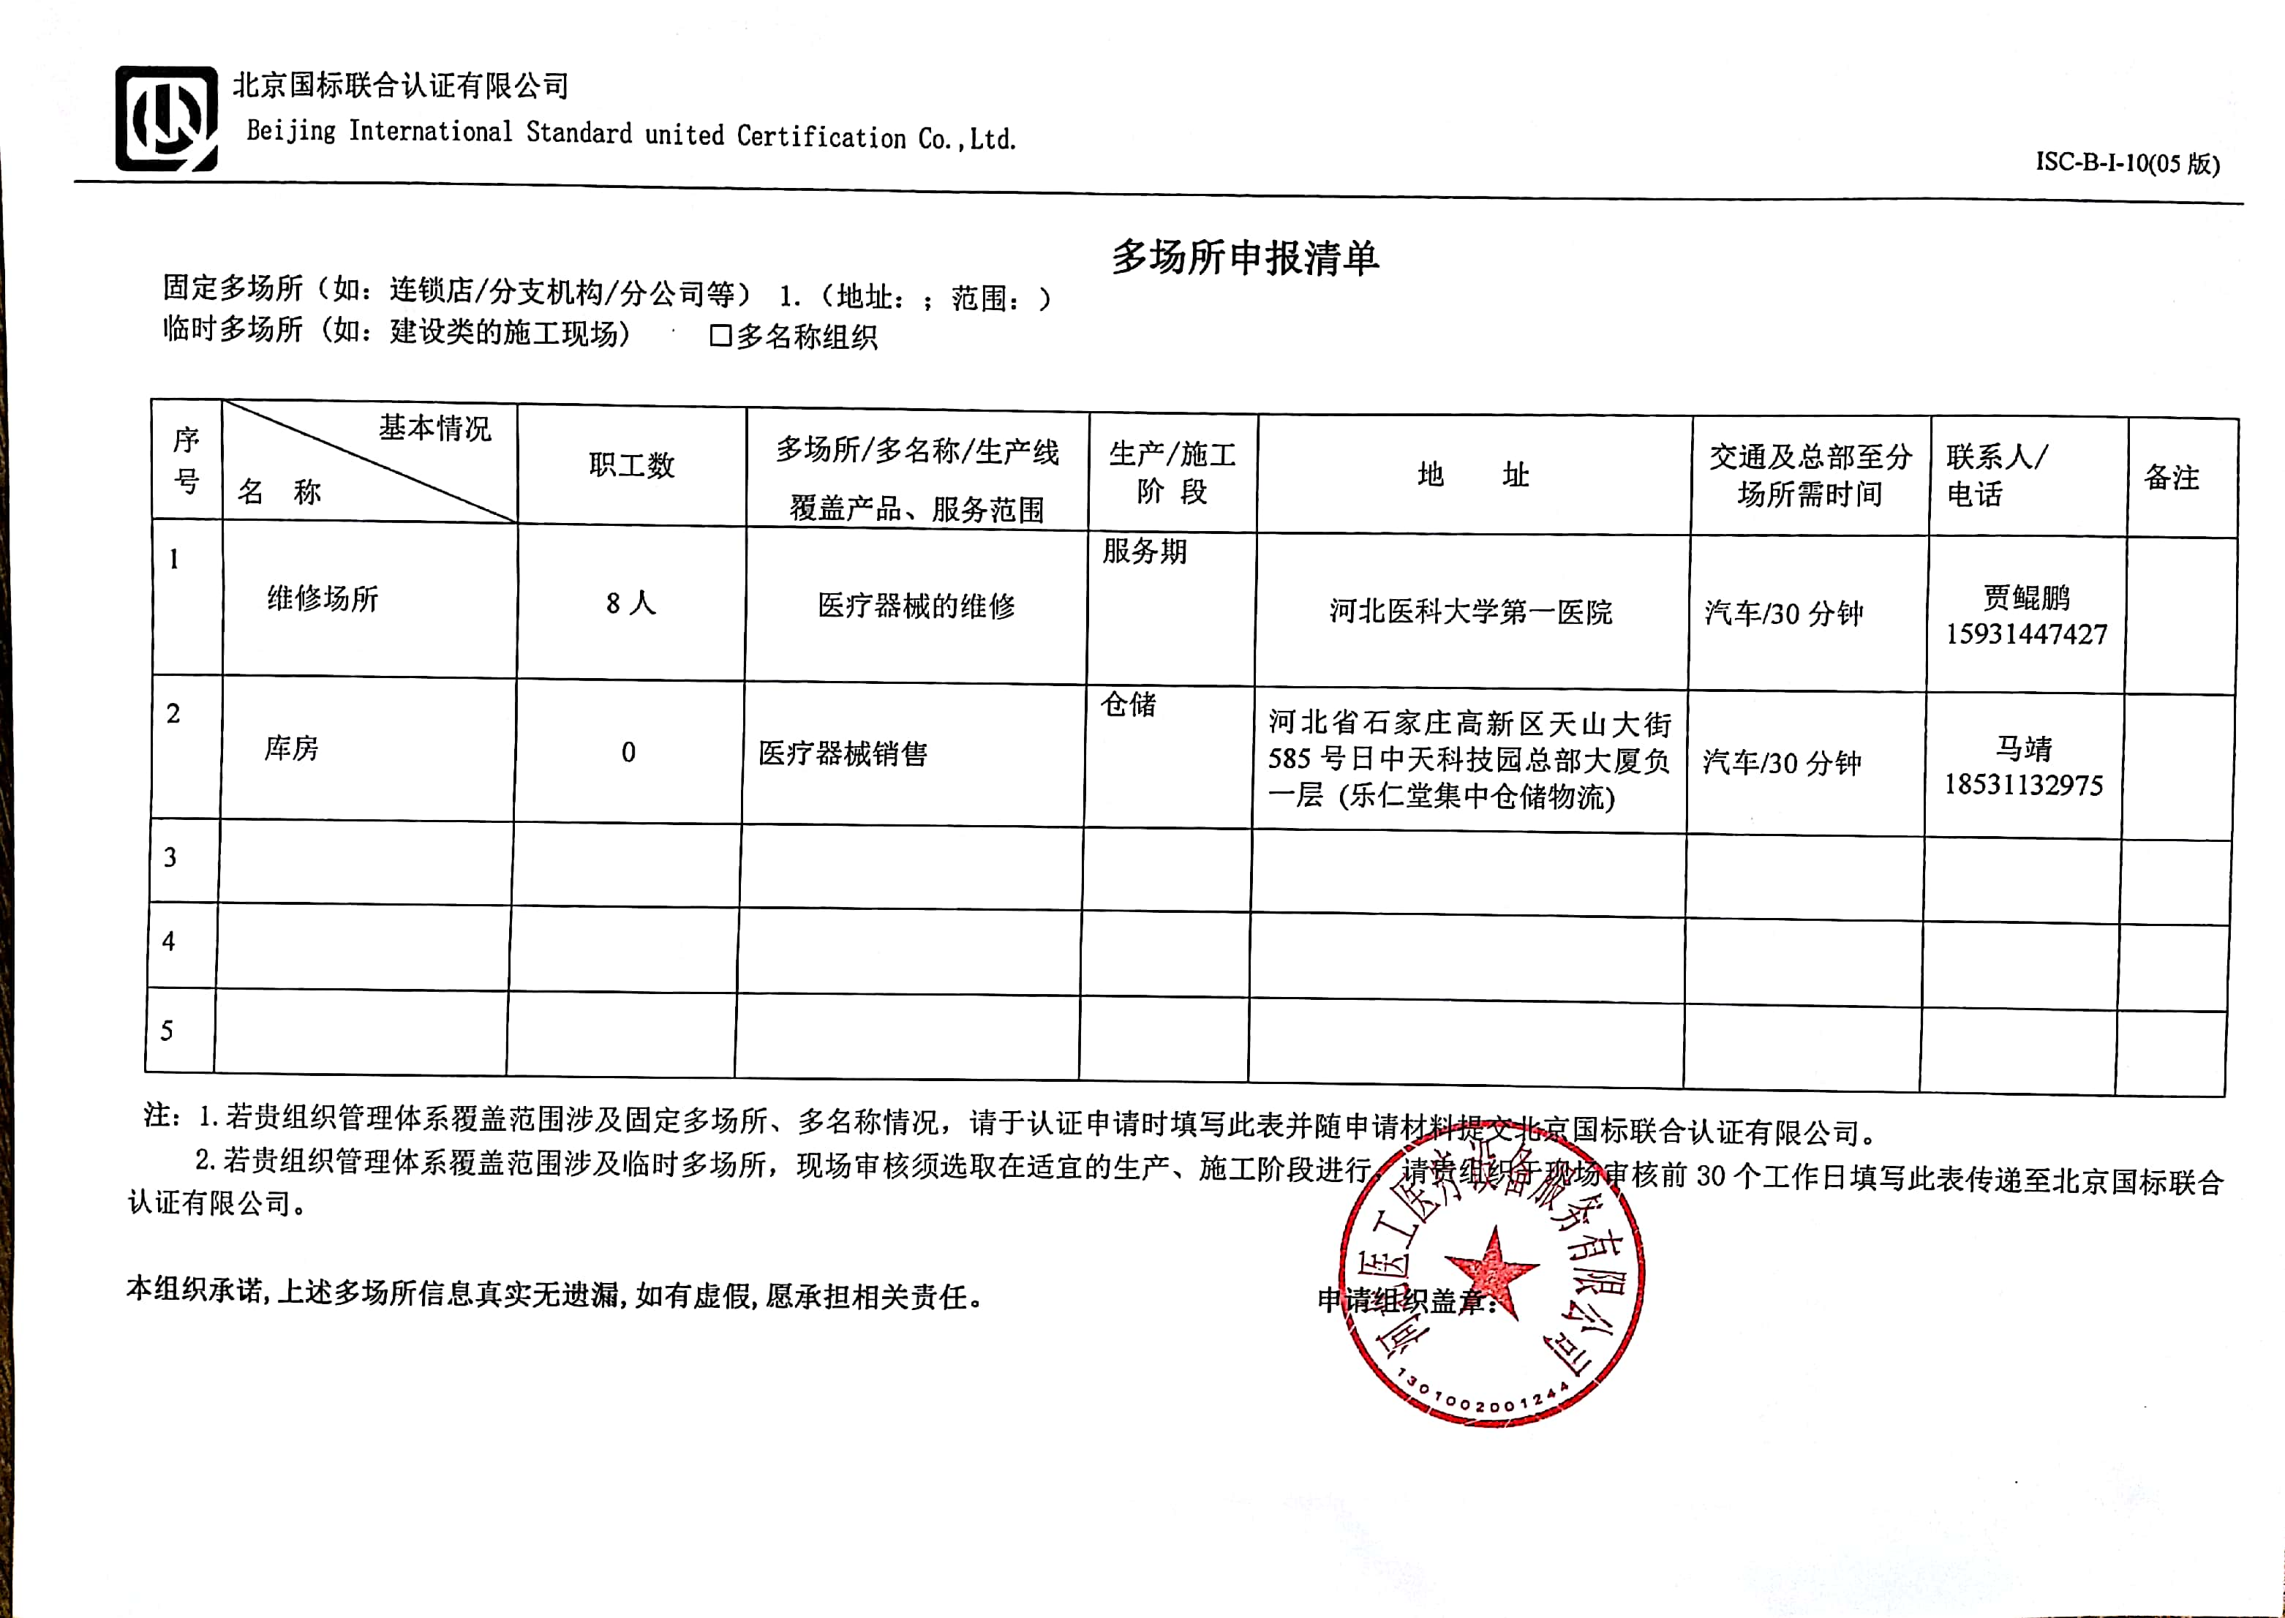
多场所申报清单
固定多场所（如：连锁店/分支机构/分公司等） 1.（地址：；范围：）
临时多场所 (如：建设类的施工现场) □多名称组织
序号 | 基本情况  名 称 | 职工数 | 多场所/多名称/生产线  覆盖产品、服务范围 | 生产/施工 阶 段 | 地 址 | 交通及总部至分场所需时间 | 联系人/  电话 | 备注
1 | 维修场所 | 8人 | 医疗器械的维修 | 服务期 | 河北医科大学第一医院 | 汽车/30分钟 | 贾鲲鹏15931447427
2 | 库房 | 0 | 医疗器械销售 | 仓储 | 河北省石家庄高新区天山大街585号日中天科技园总部大厦负一层 (乐仁堂集中仓储物流) | 汽车/30分钟 | 马靖18531132975
3
4
5
注：1.若贵组织管理体系覆盖范围涉及固定多场所、多名称情况，请于认证申请时填写此表并随申请材料提交北京国标联合认证有限公司。
2.若贵组织管理体系覆盖范围涉及临时多场所，现场审核须选取在适宜的生产、施工阶段进行，请贵组织于现场审核前30个工作日填写此表传递至北京国标联合认证有限公司。

本组织承诺,上述多场所信息真实无遗漏,如有虚假,愿承担相关责任。 申请组织盖章：

